Online-Einführungskurs org. Nachbarschaftshilfe 2021
Für die 2. Kurseinheit:
„Der Diözesancaritasverband Rottenburg-Stuttgart ist als gemeinnützige Organisation ein eingetragener Verein (e. V.). Wir sind der Wohlfahrtsverband der katholischen Kirche in der Diözese Rottenburg-Stuttgart und Mitglied im Deutschen Caritasverband.
Zusammengesetzt im Wesentlichen aus einer Diözesangeschäftsstelle in Stuttgart, neun rechtlich unselbstständigen Caritas-Regionen, korporativen und fördernden Mitgliedern. Die neun Caritas-Regionen des Caritasverbandes sind in ihrem Gebiet ebenfalls spitzenverbandlich tätig. Darüber hinaus verantworten sie die Sozialarbeit der Caritas vor Ort.
Insgesamt arbeiten zurzeit knapp 1500 Mitarbeiterinnen und Mitarbeiter in den Regionen und der Geschäftsstelle.
Gesamtverbandlich sind ca. 30.000 Hauptamtliche in den karitativen Diensten und Einrichtungen tätig.
Zusätzlich engagieren sich noch in etwa genauso viel Ehrenamtliche in karitativen Einrichtungen, bei Aktionen und Projekten oder in den Kirchengemeinden“.
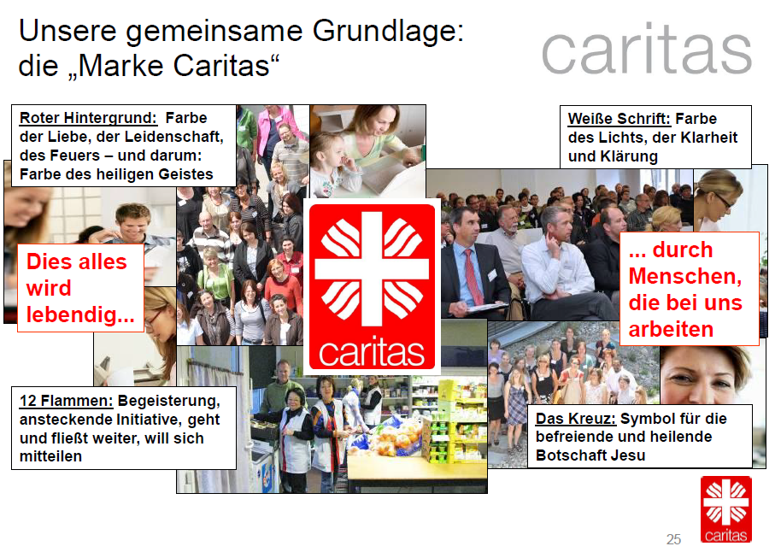
Fragen:

1) Welche Dienste der Caritas Biberach-Saulgau kennen Sie? - Beschreiben Sie bitte zwei Dienste ausführlicher

2) Wo finden Beratungen und Angebote der Caritas Biberach-Saulgau im Dekanat Biberach und im Dekanat Saulgau statt? Nennen Sie mind. 5 Orte

3) Ehrenamtliches Engagement ist ein unverzichtbarer Bestandteil der Caritasarbeit.
Nennen Sie bitte mind. 6 Engagementfelder, bei denen man sich engagieren kann

Antworten finden Sie auch unter: http://www.caritas-biberach.de/; muensch@caritas-biberach-saulgau.de

